**แบบเสนอโครงการวิจัย (research project)**

### ประกอบการเสนอขอทุนการศึกษาวิจัยสำหรับนักศึกษาระดับบัณฑิตศึกษา

### ภายใต้โครงการยกระดับสมรรถนะนักวิจัยไทยเพื่อสร้างขีดความสามารถในการแข่งขัน

### ประจำปีงบประมาณ พ.ศ. 2562

------------------------------------

##### ชื่อโครงการวิจัย (ภาษาไทย) การตรวจสอบความผิดพลาดของคอมเพรสเซอร์และอินเวอร์เตอร์ ในเครื่องปรับอากาศ

**(ภาษาอังกฤษ) IoT-Based Fault Monitoring compressor and inverter**

**In air conditioner.**

##### ส่วน ก : ลักษณะโครงการวิจัย

**1. ยุทธศาสตร์การพัฒนาประเทศตามแผนพัฒนาเศรษฐกิจและสังคมแห่งชาติ**

ยุทธศาสตร์การวิจัยที่ 8 : การพัฒนาวิทยาศาสตร์ เทคโนโลยี วิจัย และนวัตกรรม

**2. ยุทธศาสตร์วิจัยและนวัตกรรมแห่งชาติ 20 ปี**

ยุทธศาสตร์ 4. การพัฒนาโครงสร้างพื้นฐาน บุคลากร และระบบวิจัยและนวัตกรรมของประเทศ

ประเด็นยุทธศาสตร์ 4.2 บุคลากรและเครือข่ายวิจัย

**3. อุตสาหกรรมและคลัสเตอร์เป้าหมายของประเทศ**

อุตสาหกรรมอิเล็กทรอนิกส์อัจฉริยะ (Smart Electronics)

**4. ประเด็นการวิจัยของมหาวิทยาลัยอุบลราชธานี**

ไม่สอดคล้อง

## ส่วน ข : องค์ประกอบในการจัดทำโครงการวิจัย

1. **ผู้รับผิดชอบประกอบด้วย**

**หัวหน้าโครงการวิจัย**

ชื่อ สกุล ดร.ประชา คำภักดี

ภาควิชา วิศวกรรมไฟฟ้าและอิเล็กทรอนิกส์

คณะ วิศวกรรมศาสตร์

มหาวิทยาลัย มหาวิทยาลัยอุบลราชธานี

ที่อยุ่ 85 ถนนสถลมาร์ค ตำบล เมืองศรีไค อำเภอวารินชำราบ จังหวัดอุบลราชธานี

รหัสไปรษณี 34190

โทรศัพท์ 089-711-4483 E-mail address : pracha.k@ubu.ac.th

**ที่ปรึกษาโครงการวิจัย**

ชื่อ สกุล นายมงคล เหลียวสูง

บริษัท สยามคอมเพรสเซอร์ อินดัสตรี จำกัด

ที่อยู่ นิคมอุตสาหกรรมแหลมฉบัง 87/10 หมู่ 2 ถ.สุขุมวิท ต.ทุ่งสุขลา

อ.ศรีราชา จ.ชลบุรี 20230

โทรศัพท์ 038-490900 ต่อ 119 ,120

**ผู้วิจัย**

ชื่อ สกุล นายธนากร ไชยโคตร

ภาควิชา/ฝ่าย วิศวกรรมไฟฟ้าและอิเล็กทรอนิกส์

คณะ/สำนัก วิศวกรรมศาสตร์

มหาวิทยาลัย มหาวิทยาลัยอุบลราชธานี

ที่อยุ่ 124 ม.11 ต.น้ำอ้อม อ.กันทรลักษ์ จ.ศรีสะเกษ

รหัสไปรษณี 33110

โทรศัพท์ 091-213-9943 E-mail address : thanakorn.cha.61@ubu.ac.th

**ผู้ร่วมวิจัย**

ชื่อ สกุล อ.ผดุง กิจแสวง

ภาควิชา/ฝ่าย วิศวกรรมไฟฟ้าและอิเล็กทรอนิกส์

คณะ/สำนัก วิศวกรรมศาสตร์

มหาวิทยาลัย มหาวิทยาลัยอุบลราชธานี

ที่อยุ่ 85 ถนนสถลมาร์ค ตำบล เมืองศรีไค อำเภอวารินชำราบ จังหวัดอุบลราชธานี

รหัสไปรษณี 34190

โทรศัพท์ E-mail address : padung.k@ubu.ac.th

**คณะผู้วิจัยและบทบาทของนักวิจัยในการทำวิจัยและสัดส่วนการทำวิจัย**

|  |  |  |
| --- | --- | --- |
| **คณะนักวิจัย** | **บทบาท** | **สัดส่วนการทำงาน** |
| ดร.ประชา คำภักดี | หัวหน้าโครงการวิจัย | % |
| นายมงคล เหลียวสูง | ที่ปรึกษาโครงการ | % |
| นายธนากร ไชยโคตร | ผู้วิจัย | % |
| อ.ผดุง กิจแสวง | ผู้ร่วมวิจัย | % |
| 4 คน | ร่วมทำวิจัย | 100 % |

**หน่วยงานหลักที่รับผิดชอบงานวิจัยและสถาณที่ตั้ง**

ภาควิชา/ฝ่าย วิศวกรรมไฟฟ้าและอิเล็กทรอนิกส์

คณะ/สำนัก วิศวกรรมศาสตร์

มหาวิทยาลัย มหาวิทยาลัยอุบลราชธานี

ที่อยุ่ 85 ถนนสถลมาร์ค ตำบล เมืองศรีไค อำเภอวารินชำราบ จังหวัดอุบลราชธานี

รหัสไปรษณี 34190

โทรศัพท์ 0-4535-3000 E-mail address webmaster@ubu.ac.th

**2. ประเภทการวิจัย** การวิจัยพื้นฐาน

**3.** **สาขาการวิจัยย่อย OECD**

2.4 วิศวกรรมและเทคโนโลยี : วิศวกรรมไฟฟ้าอิเล็กทรอนิกส์

**4. คำสำคัญ (keywords) ของโครงการวิจัย**

คำสำคัญ : คอมเพรสเซอร์ ,อินเวอร์เตอร์ , Internet of Things (IoT), Monitoring ,

การตรวจสภาพคอมเพรสเซอร์ , การตรวจสภาพอินเวอร์เตอร์

**5. ความสำคัญและที่มาของปัญหาที่ทำการวิจัย**

ปัจจุบันประเทศไทยมีการติดตั้งเครื่องปรับอากาศเป็นจำนวนมาก ซึ่งจากช่วงที่ผ่านมานับว่าเป็นช่วงของการเปลี่ยนผ่านเทคโนโลยีในเครื่องปรับอากาศจากเทคโนโลยีระดับมาตรฐาน สู่เครี่องปรับอากาศอัจฉริยะที่มีการใช้เทคโนโลยีอินเวอร์เตอร์ในการควบคุม ซึ่งการทำงานของเครื่องปรับอากาศอินเวอร์เตอร์จะแตกต่างจากเครื่องปรับอากาศทั่วไป ตรงที่อินเวอเตอร์เมื่อเริ่มเปิดเครื่อง อุณหภูมิจะค่อยๆ ลดลงถึงระดับที่ตั้งไว้ หลังจากนั้น คอมเพรสเซอร์จะปรับรอบการทำงานลงเพื่อคงอุณหภูมิภายในห้องให้คงที่ตลอดเวลา ซึ่งเป็นการพัฒนาเทคโนโลยีให้สูงขึ้นไปอีกขั้นสำหรับการตอบโจทย์ด้านการประหยัด ส่วนเทคโนโลยีที่สำคัญอีกส่วนหนึ่งของเครื่องปรับอากาศก็คือ คอมเพรสเซอร์ ซึ่ง หัวใจของระบบปรับอากาศ ทำหน้าที่อัดสารทำความเย็นหรือที่เราเรียกว่าน้ำยาแอร์ส่งตามไปตามท่อน้ำยาแอร์ที่เป็นท่อแทองแดง ไปยังเครื่องควบแน่น ที่ทำหน้าที่ควบแน่นสารทำความเย็นที่ มีแรงดันสูง และอยู่สถานะเป็นไอ หรือเป็นก๊าซโดยการระบายความร้อนออกจากน้ำยาแอร์ด้วยพัดลมระบายอากาศ ที่เรามองเห็นจากภายนอกตัวคอยล์ร้อนและมีพัดลมที่ไว้คอยระบายความร้อน หลังจากถูกควบแน่นแล้ว**สารทำความเย็น**แรงดันสูงจะถูกส่งต่อไปยังชุดคอยล์เย็น หรือแฟนคอยล์ ผ่านชุดลดแรงดันลดแรงดันสูงลงและเปลี่ยนสถานะเป็นก๊าซ แถมยังมีอุณหภูมิลดลง และสารทำความเย็นที่เหลือก็ถูกดูดกลับมายังคอมเพรสเซอร์อีกครั้ง เพื่อกลับเข้าสู่ระบบทำความเย็นต่อไปเป็น **วัฏจักรความเย็น** ไม่สิ้นสุดจนกว่าคอมเพรสเซอร์จะหยุดทำงานนั่นเอง ซึ่งการทำงานของคอมเพรสเซอร์จะถูกควบคุมด้วยอินเวอร์เตอร์ อย่างไรก็ตาม เมื่อมีการใช้งานเครื่องปรับอากาศนี้เป็นเวลานานๆ ย่อมมีการเสื่อมสภาพไปตามกาลเวลา การเสียของคอมเพรสเซอร์และอินเวอร์เตอร์นั้นค่อนข้างจะมีความสำคัญมาก ในระบบการทำงานของเครื่องปรับอากาศ ถ้าหากไม่สามารถตรวจสอบสภาพของคอมเพรสเซอร์และอินเวอร์เตอร์ได้ หรือไม่รู้สภาพการเสียหายที่กำลังจะเกิดขึ้นในคอมเพรสเซอร์และอินเวอร์เตอร์ได้ล่วงหน้า อาจนำไปสู่การเสียหายที่มากขึ้นจนกระทั้งอาจเกิดการเสียหายโดยสิ้นเชิง ซึ่งนำไปสู่การสูญเสียค่าใช้จ่ายในการซ่อมแซมที่ค่อนข้างแพง ถ้าเปรียบเทียบการความเสียหายที่เกิดจากอุปกรณ์อื่นในเครื่องปรับอากาศ

การเข้ามาของเทคโนโลยี Internet of Things หรือ IoT ซึ่งมีความสามารถเชื่อมต่อกับอุปกรณ์ หลากหลายชนิต ตั้งแต่ คอมพิวเตอร์ โทรศัพท์เคลื่อนที่ อุปกรณ์โครงข่าย อุปกรณ์อิเล็กทรอนิกส์ เซนเซอร์ และ วัตถุต่างๆ เข้าด้วยกัน อันเป็นผลให้ระบบต่างๆสามารถ ติดต่อสื่อสารและทำงานร่วมกันได้อย่างเป็นอัตโนมัติ ซึ่งเป็นผลดีต่อการนำระบบนี้เข้ามาประยุกต์ใช้ในการตรวจสอบสภาพ คอมเพรสเซอร์และอินเวอร์เตอร์ ในการเชื่อมต่อกับอุปกรณ์เซนเซอร์ตรวจจับสภาพคอมเพรสเซอร์และอินเวอร์เตอร์ ซึ่งสามารถเก็บข้อมูลต่างๆ ในสภาวะการทำงานของคอมเพรสเซอร์และอินเวอร์เตอร์ได้ และตรวจจับสัญญาณที่มีผลต่อความเสียหายที่จะเกิดขึ้นตลอดเวลา การเก็บข้อมูลเกี่ยวกับสภาพของคอมเพรสเซอร์และอินเวอร์เตอร์ เช่น อุณหภูมิ การสั่น กระแส และ แรงดัน นอกจากจะช่วยตรวจสอบความผิดปรกติได้ ยังช่วยใช้คาดการณ์เวลาที่จำเป็นต้องเปลี่ยนอะไหล่ของอุปกรณ์เมื่อถึงเวลาเสียได้ ซึ่งจะช่วยลดค่าใช้จ่ายในการเปลี่ยนอะไหล่ใหม่โดยไม่จำเป็นได้ และช่วยให้สามารถนำข้อมูลเหล่านั้นมาวิเคราะห์และแสดงผลแบบกราฟฟิกเพื่อช่วยในการตัดสินใจได้ อีกทั้งผู้ประกอบการคอมเพรสเซอร์ หรือบริษัทผู้ผลิตเครื่องปรับอากาศสามารถวิเคราะห์ข้อมูลหรือสัญญาณที่จะมีผลต่อความเสียหายได้แบบออนไลน์หรือผ่านทางสมารทโฟน ซึ่งนำไปสู่การวางแผนการบำรุงรักษาเครื่องปรับอากาศต่อไป

**6. วัตถุประสงค์ของโครงการวิจัย**

6.1 เพื่อตรวจสอบความผิดพลาดของคอมเพรสเซอร์และอินเวอร์เตอร์ ในเครื่องปรับอากาศ

6.2 เพื่อวิเคราะห์ปัญหาหรือสัญญาณความผิดพลาดซึ่งอาจจะนำไปสู่การเสียหายของคอมเพรสเซอร์และอินเวอร์เตอร์ ในเครื่องปรับอากาศ

6.3 เพื่อประยุกต์ใช้ Internet of Things หรือ IoT เข้ามาตรวจสอบความผิดพลาดของคอมเพรสเซอร์และอินเวอร์เตอร์ในเครื่องปรับอากาศ แบบออนไลน์ หรือแบบเวลาจริง (Real-time)

6.๔ เพื่อคาดการณ์ความเสียหายก่อนที่จะเกิดขึ้นกับคอมเพรสเซอร์และอินเวอร์เตอร์ ซึ่งนำไปสู่การวางแผนการบำรุงรักษาเครื่องปรับอากาศต่อไป

**7. ขอบเขตของโครงการวิจัย**

7.1 ทดลองกับเครื่องปรับอากาศอินเวอร์เตอร์ขนาดตั้งแต่ 9,000 BtU. ขึ้นไป

7.2 ใช้อุปกรณ์ไมโครคอนโทรลเลอร์ ตระกูล Raspberry Pi เป็นอุปกรณ์ควบคุมและมอนิเตอร์

7.3 ใช้เซนเซอร์วัดกระแส เซนเซอร์วัดอุณหภูมิ และเซนเซอร์วัดความสั่นสะเทือน

7.4 การวิเคราห์ข้อมูล โดยใช้โปรแกรม MATLAB

7.5 การแสดงผลและการเก็บข้อมูล Node Red และ Google Firebase

7.6 สถานที่ทดลองงานวิจัยที่ ห้องวิจัยอิเล็กทรอนิกส์กำลัง ตึก EN 7

**8. การทบทวนวรรณกรรม/สารสนเทศ (information) ที่เกี่ยวข้อง**

การวิเคราห์ความผิดปรกติของคอมเพรสเซอร์นั้นสามารถนำหลักการของมอเตอร์เหนี่ยวนำมาประยุกต์ใช้กับคอมเพรสเซอร์ได้ เพราะคอมเพรสเซอร์เองก็เป็นเป็นมอเตอร์เหนี่ยวนำ [1] ดังนั้นจึงได้นำ ทฤษฎี สมมุติฐาน วิธีวิเคราะห์ข้อผิดพลาดของมอเตอร์เหนี่ยวนำมาใช้กับการวิจัยได้ดังนี้

**8.1** **วิเคราะห์สัญญาณกระแสมอเตอร์ (MCSA)**

การวิเคราะห์สัญญาณกระแสมอเตอร์(Motor Current Signature Analysis: MCSA) คือ การวิเคราะห์ สเปกตรัมกระแสสเตเตอร์เพื่อตรวจสอบความผิดพร่อง ของมอเตอร์คอมเพรสเซอร์ การตรวจสอบกระแสสเตเตอร์ของมอเตอร์ ซึ่งเน้นไปที่การวิเคราะห์สเปกตรัมกระแสสเตเตอร์ เพื่อตรวจจับความผิดพร่องของมอเตอร์ วิธีการตรวจสอบแบบนี้จะใช้ตัวจับกระแส (Hall-effect Current Sensor) การติดตั้งจึงทำได้ง่ายและมีราคาถูกกว่าตัวตรวจจับชนิดอื่นๆ ระบบ MCSA ที่ใช้วิเคราะห์ สภาวะของมอเตอร์คอมเพรสเซอร์ จะประกอบด้วย Signal Conditioning และ Data Acquisition เพื่อส่งข้อมูล ที่ได้ให้กับคอมพิวเตอร์นำไปวิเคราะห์ด้วยฟูเรียร์แบบเร็ว FFT (Fast Fourier Transform) ดังภาพประกอบที่ 1 (ก) เเสดงตัวอย่างสเปกตรัมฮาร์มอนิกส์ที่เกิดจากความผิดปรกติของมอเตอร์คอมเพรสเซอร์ ด้วยสาเหตุต่างๆ ซึ่งปรากฏความถี่มูลฐานความถี่เดียว และภาพประกอบ 1 (ข) แสดงกระแสของมอเตอร์ที่โรเตอร์ปกติ ซึ่งทำให้เกิดฮาร์โมนิกส์ที่ความถี่ปะปนรวมอยุ่ในสัญญาณกระเเสสเตเตอร์ [1]

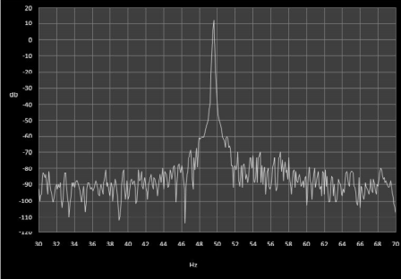

ภาพที่ 1 (ก) สเปกตรัมกระแสของมอเตอร์ที่โรเตอร์ปกติ [2]

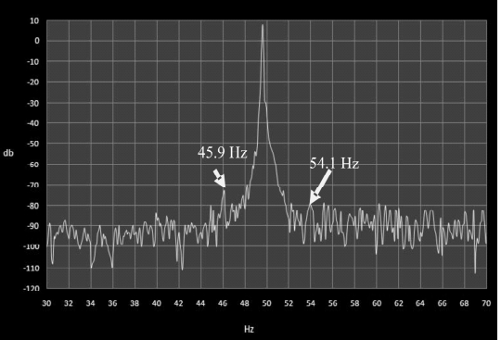

ภาพที่ 1 (ข) สเปกตรัมกระแสมอเตอร์เมื่อแท่งตัวนำโรเตอร์แตกหัก [2]

จากภาพที่ 1 (ข) กรณีโรเตอร์แตกหัก จะเกิดสเป็กตรัมที่ความถี่ 45.9 Hz เเละ 54.1 Hz ส่วนกรณีเมื่อเเท่งตัวนำโรเตอร์เเตกหัก (Broken rotor bars) จะทำให้เกิด ฮาร์มอนิกส์ (ƒsb) ที่มีความถี่เท่ากับ ±2sƒ1 ปรากฏอยู่ด้านข้างความถี่มูลฐาน [1] ดังสการ (9-2)

ƒsb = ƒ1 (1±2s) (9-2)

เมื่อ s คือ สลิป

ƒ1 คือ ความถี่แหล่งจ่ายไฟฟ้า (Hz)

รูปแบบการเก็บข้อมูล สัญญาณกระแสคอมเพรสเซอร์ ตามภาพที่ 3 เเสดงการตรวจสอบสัญญาณกระเเสสเตเตอร์ที่ได้มาจากการวัดสัญญาณกระเเสมากรองสัญญาณ เเละประมวลผลสัญญาณโดย ไมโครคอนโทรลเลอร์ ตระกูล Raspberry Pi และใช้โปรแกรม MATLAP แปลงสัญญาณให้อยู่ในโดเมนความถี่ โดยใช้การแปลง ฟูเรียร์แบบเร็ว เพื่อวิเคาระห์หาสเป็กตรัมความผิดปรกติของคอมเพรสเซอร์ที่เกิดขึ้น

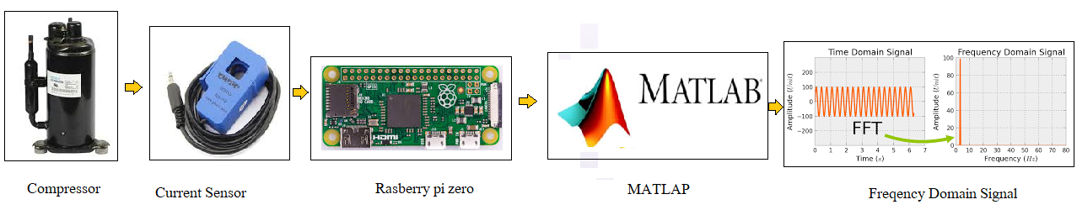

ภาพที่ 3 รูปแบบการวัดและและวิเคาระห์กระแสคอมเพรสเซอร์

**9.2 วิเคราะห์การสั่นสะเทือนคอมเพรสเซอร์**

ระบบการวัดความสั่นสะเทือนของคอมเพรสเซอร์จะอาศัยหลักการที่ว่า หากการหมุนของคอมเพรสเซอร์ไม่สมดุลหรือมีการ “แกว่ง” เกิดขึ้น สัญญาณค่าการแกว่งที่วัดได้ผ่านเซนเซอร์ชนิดตรวจจับความสั่นสะเทือน จะสามารถนำมาแปลผลผ่านกระบวนการทางคณิตศาสตร์ ด้วยฟูเรียร์แบบเร็ว FFT เพื่อแปลงจากสัญญาณในแกนเวลา ไปเป็นสัญญาณในแกนความถี่ เพื่อนำมาตรวจสอบต่อไปว่า ความแรงหรือความสูงของคลื่น (Amplitude) และความถี่ (Frequency) ของคลื่นที่ตรวจจับได้ บอกถึงความผิดปกติของคอมเพรสเซอร์รหมุนแบบใด โดยเซนเซอร์วัดความเร่ง 3 แกน (Accelerometer) จะทำหน้าที่จับสัญญาณความเร่งในแนวแกนและแปลงออกมาเป็นค่าสัญญาณทางไฟฟ้า เพื่อส่งเข้าสู่เครื่องมือเก็บข้อมูล จากนั้นจึงใช้เครื่องมือคำนวณ หรือโปรแกรมคอมพิวเตอร์มาแปลผลผ่านกระบวนการ FFT เพื่อทำการวิเคราะห์ต่อไป กล่าวอย่างง่ายๆ ก็คือ การทำ FFT นั้นเป็นการแยกสัญญาณดิบที่เป็นผลรวมของการแกว่งทั้งหมด แล้วจับมาเขียนความแรงในแกนของความถี่นั่นเอง ในการตัดสินใจในการวิเคราะห์ข้อมูล สามารถนำเอา Certificated Vibration severity per ISO 10816 มาช่วยในการตัดสินใจในการ ประเมินความสั่นสะเทือน ได้ดังตารางที่ 1 ดังนี้

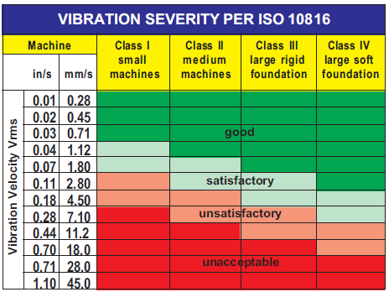

ตารางที่ 1 แสดง Certificated Vibration severity per ISO 10816

รูปแบบการเก็บข้อมูล การวัดความสั่นสะเทือนของคอมเพรสเซอร์(MCSA) ตามภาพที่ 4

เเสดงการตรวจสอบการสั่นสะเทือนที่ได้มาจากการเซนเซอร์วัดความเร่ง 3 แกน เเละประมวลผลสัญญาณโดยไมโครคอนโทรลเลอร์และใช้โปรแกรม MATLAP แปลงสัญญาณให้อยู่ในโดเมนความถี่ โดยใช้การแปลงฟูเรียร์แบบเร็ว เพื่อวิเคาระห์หาสเป็กตรัมความผิดปรกติของคอมเพรสเซอร์ที่เกิดขึ้น

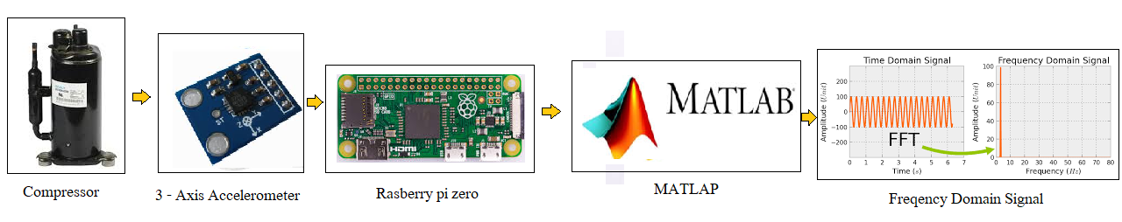

ภาพที่ 4 รูปแบบการวัดและและวิเคาระห์ความสั่นสะเทือนคอมเพรสเซอร์

**9.3 วิเคราะห์อุณหภูมิคอมเพรสเซอร์**

การใช้งานคอมเพรสเซอร์ที่มีความร้อนสูงเป็นเวลานาน ทำให้อายุการใช้งานของคอมเพรสเซอร์ลดลง ซึ่งขึ้นอยู่กับอุณหภูมิเพิ่มที่ยอมรับได้ของฉนวนขดลวดและอุณหภูมิของแบริ่ง จะทำให้อายุการใช้งานของฉนวนลดลงครึ่งหนึ่ง และความร้อนสูงยังส่งผลกับความหนืด ของสารหล่อลื่นในแบริ่ง อาจทำให้แบริ่งเสียหายจากการขาดสารหล่อลื่นได้เร็วขึ้น ดังนั้นการวัดอุณหภูมิเพื่อป้องกันการใช้งานคอมเพรสเซอร์ขณะเกิดความร้อนสูงเป็นเวลานานเป็นสิ่งที่ควรกระทำตามมาตรฐาน IEC 85 ได้แบ่งฉนวนออกเป็นคลาส ดังตัวอย่างในตารางที่ 2

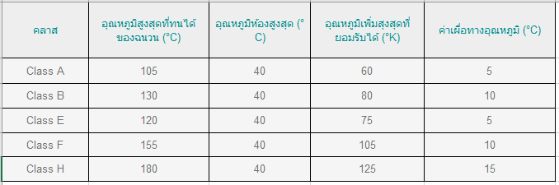

ตารางที่ 2 แสดงคลาสของฉนวนตามมาตรฐาน IEC 85

การวัดอุณหภูมิแบบเปรียบเทียบแนวโน้ม เป็นวิธีที่สะดวก รวดเร็วในการประเมินสภาพความร้อนสูงเกิน ในคอมเพรสเซอร์ สาเหตุหลักของความร้อนสูงเกิน เกิดจากการใช้งานเกินพิกัด แบริ่งยึดติดและการเยื้องศูนย์ นอกจากนี้ความผิดปกติอื่น ๆที่อาจก่อให้เกิดความร้อนสูงเกินได้คือการระบายความร้อนที่จำกัด อุณหภูมิบรรยากาศโดยรอบสูง อัตราการใช้งาน ที่มากเกินไป และแหล่งจ่ายไฟผิดปกติ เช่น แรงดันตก เกินหรือไม่สมดุล ปัจจัยที่สำคัญ ที่มีผลต่ออุณหภูมิผิวคือตำแหน่งวัด โดยทั่วไปตำแหน่งที่มีอุณภูมิสูงสุดคือตำแหน่งที่มีมวลมากสุดและการระบายความร้อนทำได้น้อยสุด ดังนั้นในคอมเพรสเซอร์ ตำแหน่งที่อุณหภูมิสูงที่สุดจะอยู่ที่กลางมอเตอร์ ในขณะที่คอมเพรสเซอร์แบบปิด ตำแหน่งที่อุณหภูมิสูงที่สุดคือตำแหน่งใดก็ตามที่อยู่ระหว่างกึ่งกลางถึงตำแหน่งที่ได้รับลมระบายความร้อนจากพัดลมน้อยที่สุด อุณหภูมิคอมเพรสเซอร์รอบแนวรัศมีจะแตกต่างกันออกไปตามลักษณะการระบายความร้อน รวมถึงระยะห่างของสเตเตอร์กับตัวเรือนมอเตอร์จะมีค่าไม่เท่ากันตลอดแนวรัศมีมอเตอร์ ยิ่งสเตเตอร์อยู่ห่างจากโครงมอเตอร์น้อยเท่าใด ค่าที่วัดได้ก็จะคงที่และถูกต้องมากขึ้น ในการวัดอุณหภูมิผิวแบบเปรียบเทียบแนวโน้ว ควรทำการวัดในตำแหน่งเดิมหรือใกล้เคียงกับตำแหน่งเดิมทุกครั้ง และควรเลือกวัดในตำแหน่งที่สเตเตอร์อยู่ใกล้กับโครงคอมเพรสเซอร์มากที่สุด

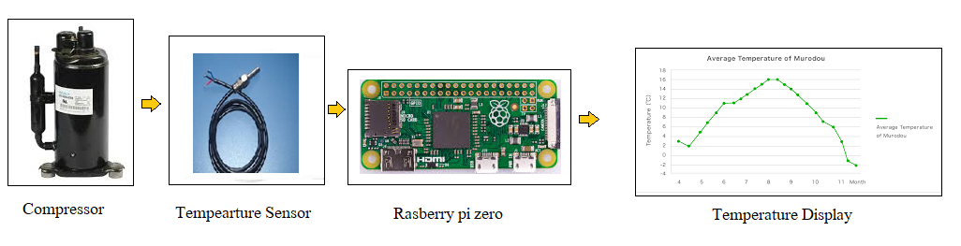

ภาพที่ 5 รูปแบบการเก็บข้อมูลและแสดงผลอุณหภูมิ

**8.4 วิเคราะห์ความผิดปรกติของอินเวอร์เตอร์**

การวิเคราะห์ความผิดปรกติของอินเวอร์เตอร์เครื่องปรับอากาศนั้น สามารถออกแบบในแนวทางการตรวจจับความผิดพลาดของอุปกรณ์ อิเล็กทรอนิกส์ ทางผู้วิจัยได้นำแนวคิดการออกแบบการตรวจวัดแรงดันและกระแส [8] ซึ่งมีการวิเคราะห์ออกเป็น 2 แนวทาง คือการ ตรวจจับการทำงานของอุปกรณ์อิเล็กทรอนิกส์ ที่เกิดวงจรขาด (Inverter with switch open fault) ดังแสดงดังภาพที่ 6 (ก) ซึ่งจะทำให้สัญญาณที่ผิดปรกติของแรงดันเฟส A ที่เกิดจากวงจรขาดเห็นอย่างชัดเจนดังแสดงดังภาพที่ 6 (ข) และได้สัญญาณที่ผิดปรกติของกระแสเฟส A ภาพที่ 6 (ค)

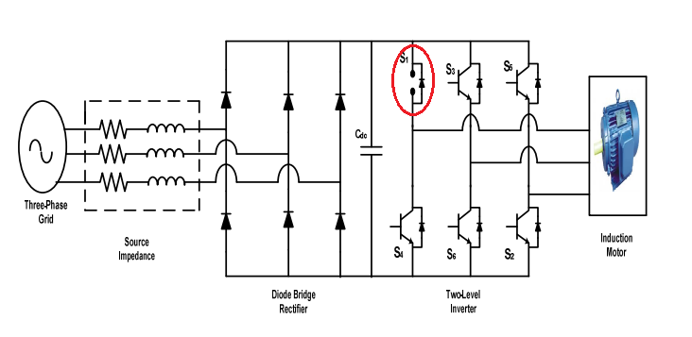

ภาพที่ 6 (ก) แสดงอุปกรณ์อิเล็กทรอนิกส์เกิดการวงจรขาด (Inverter with switch open fault)[8]

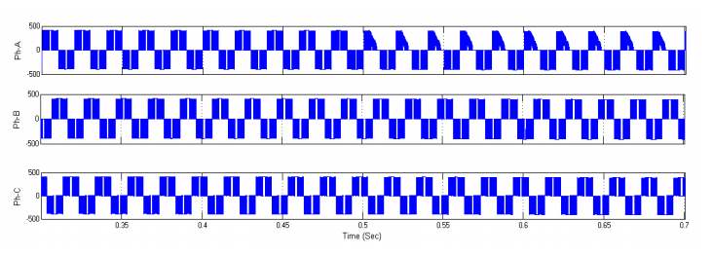

ภาพที่ 6 (ข) สัญญาณที่ผิดปรกติของแรงดันเฟส A ที่เกิดจากวงจรขาด[8]

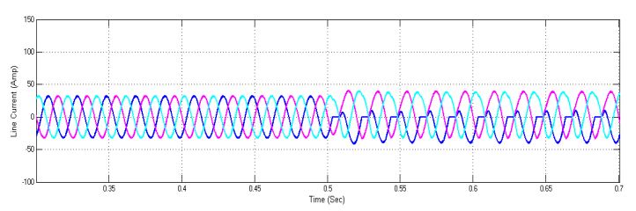

ภาพที่ 6 (ค) สัญญาณที่ผิดปรกติของกระแสเฟส A ที่เกิดจากวงจรขาด[8]

ในอีกกรณีคือการตรวจวัดอุปกรณ์อิเล็กทรอนิกส์ที่เกิดการ ลัดวงจร (Inverter with switch short fault) ดังแสดงดังภาพที่ 7 (ก) ซึ่งจะทำให้สัญญาณที่ผิดปรกติของแรงดันเฟส A,B,C ที่เกิดจากวงจรขาดเห็นอย่างชัดเจนดังแสดงดังภาพที่ 7 (ข) และได้สัญญาณที่ผิดปรกติของกระแสเฟส A,B,C ภาพที่ 7 (ค)

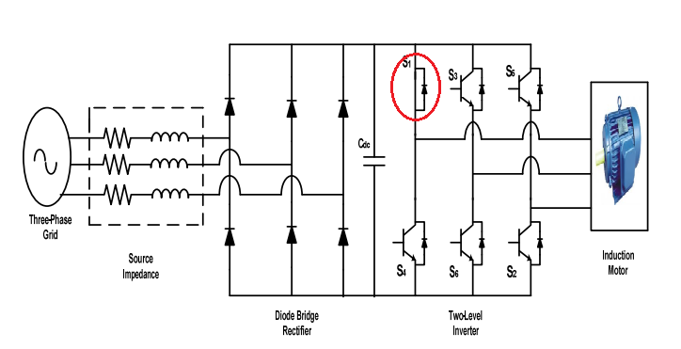

ภาพที่ 7 (ก) อุปกรณ์อิเล็กทรอนิกส์เกิดจากการลัดวงจร (Inverter with switch short fault)[8]

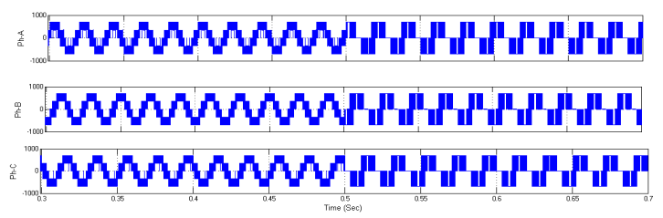

ภาพที่ 7 (ข) สัญญาณที่ผิดปรกติของแรงดันเฟส A,B,C ที่เกิดจากการลัดวงจร[8]

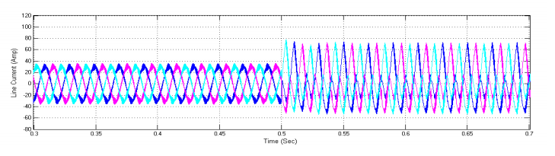

ภาพที่ 7 (ค) สัญญาณที่ผิดปรกติของกระแสเฟส A,B,C ที่เกิดจากวงจรขาด[8]

นอกเหนือจากการตรวจจับความผิดปรกติที่เกิดจากอุปกรณ์อิเล็กทรอนิกส์ ในรูปแบบการวัดสัญญาณกระแส และแรงดันแล้ว ในวิจัยนี้ได้ตรวจวัดอุณหภูมิและฮาร์โมนิกส์ที่เกิดจากการทำงานของอินเวอร์เตอร์อีกด้วย ส่วนในรูปแบบการจัดเก็บและวิเคราห์ข้อมูลนั้น จะใช้ไมโครคอนโทรลเลอร์และใช้โปรแกรม MATLAP ในการประมวลผลและวิเคราะห์สัญญาณ ในรูปแบบดังภาพที่ 8

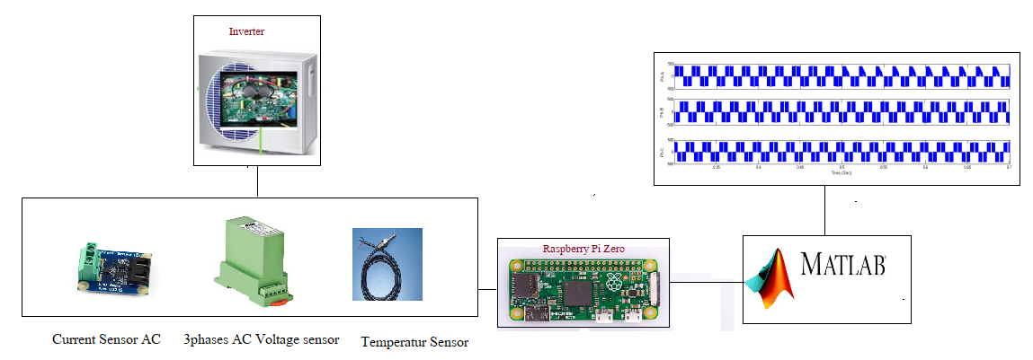

ภาพที่ 8 แสดงรูปแบบการจัดเก็บและวิเคราะห์ข้อมูล

**8.5 รูปแบบการนำผลการวิเคาระห์แสดงผล**

การเก็บข้อมูลและบันทึกข้อมูล อุปกรณ์ Raspberry pi จะโยนข้อมูลเก็บไว้ที่ Firebase เมื่อใดที่ต้องการนำข้อมูลไปวิเคราะห์ก็จะใช้ Node-RED ขอข้อมูลจาก Firebase แล้วจัดรูปแบบเป็น CSV นำข้อมูลมาประมวลผลแล้วแสดงผลผ่านทาง มอนิเตอร์ ส่วนรูปแบบการส่งข้อมูลจะสามารถออกแบบได้ดังนี้ Raspberry pi zero + Firebase database + Node-RED -> monitor แสดงดังภาพที่ 9

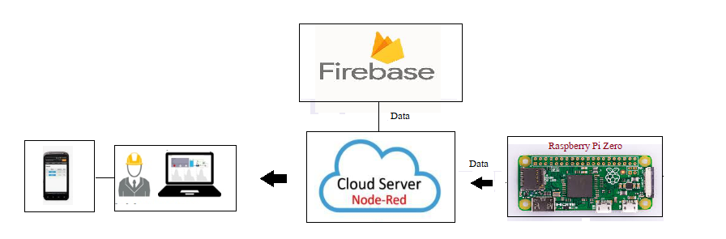

ภาพที่ 9 แสดงการออกแบบการบันทึกข้อมูลและแสดงผลแบบออนไลน์

**9. เอกสารอ้างอิงของโครงการวิจัย**

[1] เอกกมล บุญยะผลานันท์, สุรพันธ์ ตันศรีวงษ์, พูนศักดิ์ โกษียาภรณ์, “การวิเคราะห์ความบกพร่องของมอเตอร์เหนี่ยวนำ 3 เฟสด้วยสเปกตรัมกระแส: การทบทวน”, วารสารวิชาการพระจอมเกล้าพระนครเหนือ ปีที่ 21 ฉบับที่ 1 ม.ค. - เม.ย. 2554

[2] ฐาปนิค ตีระพันธ์ , “การตรวจสอบการลัดวงจรในขดลวดมอเตอร์เหนี่ยวนำด้วยวิธีวิเคาระห์สเป็กตรัม”,การประชุมวิชาการเสนอผลงานวิจัยระดับบัณฑิตศึกษาแห่งชาติครั้งที่ 29 ณ มหาวิทยาลัยแม่ฟ้าหลวง ระหว่างวันที่ 24- 25 ตุลาคม 2556

[3] จักรพงศ์ ตรีตรง, “การตรวจสอบสภาพมอเตอร์ไฟฟ้าแบบออนไลน์”, วารสารวิชาการพระจอมเกล้าพระนครเหนือ ปีที่ 22 ฉบับที่ 2 พ.ค. - ส.ค. 2555

[4] B. Rajagopal , S. Singaravelu, “Detection of Broken Rotor Bar Fault of Three Phase Induction Motor by Fast Fourier Transform Using ARM Microcontroller”, I J C T A, 8(2), 2015, pp. 487-498 © International Science Press.

[5] S. Korkua, H. Jain, W. Lee, C. Kwan, “Wireless Health Monitoring System for Vibration Detection of Induction Motors”, IEEE Industrial and Commercial Power Systems Technical Conference(I&CPS), 2010.

[6] W.T. Thomson and M. Fenger, “Current signature analysis to detect induction motor faults,” Industry Applications Magazine, IEEE,vol.7, no.4, pp.26-34, Jul./Aug. 2001.

[7] K. M. Siddiqui, K. Sahay, V. K. Giri, “Health Monitoring and Fault Diagnosis in Induction Motor- A Review”, International Journal of Advanced Research in Electrical, Electronic and Instrumentation Engineering, Vol. 3, Issue. 1, 2014.

[8] M. Dilip Kumar, Dr. S. F. Kodad, Dr. B. Sarvesh, “FAULT ANALYSIS FOR VOLTAGE SOURCE INVERTER DRIVEN INDUCTION MOTOR DRIVE”, International Journal of Electrical Engineering & Technology (IJEET) Volume 8, Issue 1, January- February 2017

**10. ประโยชน์ที่คาดว่าจะได้รับ**

10.1 รู้เเละเข้าใจปัญหาที่เกิดขึ้นจากความบกพร่องของคอมเพรสเซอร์เเละอินเวอร์เตอร์ล่วงหน้าก่อนที่จะมีความเสียหายในที่สุด

10.2 สามารถวิเคราะห์ผลกระทบของสัญญาณฮาร์มอนิกส์ต่อสมรรถนะของคอมเพรสเซอร์

10.3 สามารถนำไปประยุกต์ใช้งานกับมอเตอร์เหนี่ยวนำ ที่อยู่ในอุตสาหกรรมในบัจจุบัน โดยไม่ต้องรื้อชิ้นส่วนของมอเตอร์

10.4 ทำให้สามารถวางแผนการบำรุงรักษาด้วยเครื่องมือวิเคราห์นี้ได้ ทำให้ลดต้นทุนในการซ่อมบำรุง

**11. แผนการถ่ายทอดเทคโนโลยีหรือผลการวิจัยสู่กลุ่มเป้าหมาย**

11.1 เผยแพร่ผลงานในการประชุมวิชาการ, รายงานวิจัย

**12. วิธีการดำเนินการวิจัย และสถานที่ทำการทดลอง/เก็บข้อมูล**

12.1 วิธีการดำเนินการวิจัย

ในการดําเนินการงานวิจัยผู้วิจัยได้กำหนดแนวทางในการดำเนินงาน เพื่อให้บรรลุตามวัตถุประสงค์ ซึ่งประกอบไปด้วย การออกแบบการตรวจสภาพของคอมเพรสเซอร์และอินเวอร์เตอร์ซึ่งการตรวจสอบสภาพประกอบไปด้วย

1. วิเคราะห์สัญญาณกระแสมอเตอร์คอมเพรสเซอร์
2. วิเคราะห์การสั่นสะเทือนมอเตอร์คอมเพรสเซอร์
3. วิเคราะห์อุณหภูมิมอเตอร์คอมเพรสเซอร์
4. ตรวจจับแรงดันเกิน กระแสเกิน อุณหภูมิ และ ฮาร์โมนิค ของอินเวอร์เตอร์

ซึ่งจะนำข้อมูที่ตรวจวัดได้มาประมวลผลแล้วรวบรวมแล้ว ส่งไปยังเซิร์ฟเวอร์ที่ใช้ระบบคลาวด์ ของ Node-Red แพลตฟอร์ม เพื่อวิเคราะห์ ความผิดพลาดของมอเตอร์และจัดการกับข้อมูลในเวลาจริงและระบบจะแจ้งไปยังผู้ประกอบการของมอเตอร์นั้นทันที ซึ่งออกแบบระบบไว้ดังภาพที่ 10

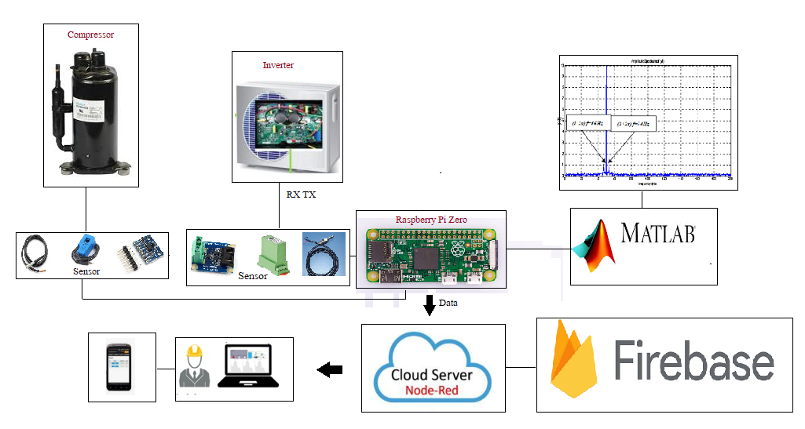

ภาพที่ 10 แสดงการออกแบบการตรวจสอบความผิดพลาดของคอมเพรสเซอร์และอินเวอร์เตอร์

**13. ระยะเวลาทำการวิจัย และแผนการดำเนินงานตลอดโครงการวิจัย ภายใน 10 เดือน**

| กิจกรรมช่วงเวลา (เดือน) | กิจกรรมช่วงเวลา (เดือน) | | | | | | | | | | | | ผลงานที่จะได้จากกิจกรรม * |
| --- | --- | --- | --- | --- | --- | --- | --- | --- | --- | --- | --- | --- | --- |
| 1 | 2 | 3 | 4 | 5 | 6 | 7 | 8 | 9 | 10 | 11 | 12 |
| 1.ศึกษาทฤษฏีเเละบทความทางวิชาการที่เกี่ยวข้อง | x |  |  |  |  |  |  |  |  |  |  |  | ได้ทฤษฏีสมการนำมาใช้วิเคราะห์ |
| 2. วิเคราะห์วิธีการวินิจฉัยเพื่อประยุกต์ใช้งาน |  | x |  |  |  |  |  |  |  |  |  |  | ได้ทฤษฏีสมการนำมาใช้วิเคราะห์ |
| 4.พัฒนาอัลกอรึทึมเพื่อใช้ในการตรวจวัด |  |  | x | x | x |  |  |  |  |  |  |  | ได้พัฒนาอัลกอรึทึมที่ใช้ตรวจสอบสภาพเครื่องปรับอากาศ |
| 5.พัฒนาsoftware เพื่อวิเคราะห์ข้อมูล / จัดเก็บข้อมูล |  |  |  |  |  | x | x | x |  |  |  |  | Softwareสำหรับวิเคราะห์ผลจากการทดลอง |
| 6. ทดสอบตามตามอัลกอรึทึมพัฒนา/จัดเก็บข้อมูลการทดลอง |  |  |  |  |  |  |  |  | x |  |  |  | ข้อมูลที่ได้จากการวิเคราะห์ |
| 7.สรุปผลการทดลอง |  |  |  |  |  |  |  |  |  | x |  |  | ได้ระบบ มอนิเตอร์ ที่สมบูรณ์ |

**14. งบประมาณของโครงการวิจัย**

|  |  |
| --- | --- |
| **รายการ** | **จำนวนเงิน** |
| **ค่าใช้สอย** |  |
|  |  |
|  |  |
| **ค่าวัสดุ** |  |
|  |  |
|  |  |
|  |  |
|  |  |
|  |  |
|  |  |
|  |  |
| **รวมงบประมาณที่เสนอขอ** | **150,000** |

**15. ผลผลิต (Output) จากงานวิจัย**

|  |  |  |
| --- | --- | --- |
| ผลงานที่คาดว่าจะได้รับ | รายละเอียดของผลผลิต | จำนวนและหน่วยนับ |
| บทความ | การประชุมวิชาการ | 1 |

1. **ข้อเสนอการวิจัยหรือส่วนหนึ่งส่วนใดของข้อเสนอการวิจัยนี้**

( / ) ไม่ได้ต่อยอดจากงานวิจัยใด

( ) ต่อยอดจากงานวิจัย

1. **ลงลายมือชื่อ หัวหน้าโครงการวิจัย พร้อมวัน เดือน ปี**

ลงชื่อ ………………………………………

(.........................................................)

หัวหน้าโครงการวิจัย

วันที่ ............ เดือน..............พ.ศ....................

## ประวัติคณะผู้วิจัย

**หัวหน้าโครงการวิจัย**

**ชื่อ สกุล** ดร.ประชา คำภักดี

**ชื่อ - นามสกุล (ภาษาอังกฤษ)** Dr.Phacha Kumpakdee

**เลขหมายบัตรประจำตัวประชาชน**

**ตำแหน่งปัจจุบัน**

**ภาควิชา** วิศวกรรมไฟฟ้าและอิเล็กทรอนิกส์

**คณะ**  วิศวกรรมศาสตร์

**มหาวิทยาลัย**  มหาวิทยาลัยอุบลราชธานี

**ที่อยุ่** 85 ถนนสถลมาร์ค ตำบล เมืองศรีไค อำเภอวารินชำราบ จังหวัดอุบลราชธานี

**รหัสไปรษณี** 34190

**โทรศัพท์** 089-711-4483 E-mail: [pracha.k@ubu.ac.th](mailto:pracha.k@ubu.ac.th)

**ประวัติการศึกษา**

* D.Eng. (Electrical Engineering), Tokyo Institute of Technology (TIT), Tokyo, Japan
* M.Eng. (Electrical Engineering), King Mongkut’s Institute of Technology Ladkrabang (KMITL), Bangkok, Thailand
* B.Eng. (Electrical Engineering), King Mongkut’s Institute of Technology Ladkrabang (KMITL), Bangkok, Thailand

**สาขาวิชาการที่มีความชำนาญพิเศษ**

* Power Electronics: inverters, converters, grid connected interfacing
* Renewable Energy: Solar cell, Fuel cell
* Electric Drives and Automation system
* Electromagnetic Compatibility (EMC): EMI emissions on power converters
* Modular multilevel cascade converters for utility applications

**งานวิจัยที่ทำเสร็จแล้ว**

1) ประชา คำภักดี.(2551). โปรแกรมสื่อการเรียนรู้อิเล็กทรอนิกส์กำลังด้วยตนเอง (Power Electronic Self Learning Program). รายงานการวิจัยทุนอุดหนุนการวิจัย มหาวิทยาลัยอุบลราชธานี. อุบลราชธานี: มหาวิทยาลัยอุบลราชธานี.  
หมายเหตุ:ได้รับการจดลิขสิทธิ์ โปรแกรมคอมพิวเตอร์ (9 กุมภาพันธ์ 2553).  
 2) ประชา คำภักดี.วรการ วงศ์สายเชื้อ และ สุริยา โชคสวัสดิ์ (2552). การออกแบบและสร้างระบบควบคุมมอเตอร์เพื่อขับเคลื่อนแท่งอิเล็กโทรดของเตาหลอมแบบอาร์คโดยใช้ไมโครคอนโทรลเลอร์. รายงานการวิจัยทุนอุดหนุนการวิจัยโครงงานอุตสาหกรรมและวิจัยสำหรับนักศึกษาปริญญาตรีระดับชาติ สำนักงานกองทุนสนับสนุนการวิจัย (สกว.)  
 3) วรการ วงศ์สายเชื้อ. ประชา คำภักดี และ สุริยา โชคสวัสดิ์ (2553). การควบคุมเครื่องให้ความร้อนแบบเหนี่ยวนำด้วยตัวประมวลผลสัญญาณดิจิตอล. รายงานการวิจัยทุนอุดหนุนการวิจัย มหาวิทยาลัยอุบลราชธานี. อุบลราชธานี: มหาวิทยาลัยอุบลราชธานี.  
 4) ประชา คำภักดี, วรการ วงศ์สายเชื้อ, ผดุง กิจแสวง, สมนึก เวียนวัฒนชัย (2559-2561), การพัฒนาวงจรปรับปรุงค่าตัวประกอบกำลังไฟฟ้าแบบไวงานสำหรับวงจรเรียงกระแสสามเฟส (Development of an active power factor correction (APFC) circuit for the three-phase rectifier systems)*. ทุนวิจัยจากบริษัทสยามคอมเพรสเซอร์อุตสาหกรรมจำกัด (SCI).*  
 5) ประชา คำภักดี, สุริยา โชคสวัสดิ์, ประสิทธิ์ นครราช, นิศรุต พันธ์ศิริ, ผดุง กิจแสวง, วิชชุกร อุดมรัตน์ (2559-2560), งานด้านระบบแสงสว่างและจัดการอุปกรณ์อัตโนมัติภายในอุทยานวัฒนธรรมอีสานและลุ่มน้ำโขง*, ทุนโครงการทำนุบำรุงศิลปวัฒนธรรมประจำปีงบประมาณ 2560.* 6) อนุพงษ์ รัฐิรมย์, สมปอง เวฬุวนาธร, ชัชวิน นามมั่น, อธิพงษ์ สุริยา, เกรียงศักดิ์ ตรีประพิณ, ประชา คำภักดี (2559-2560), ระบบต้นแบบการนำเสนอและจัดการข้อมูลในอุทยานวัฒนธรรมอีสานและลุ่มน้ำโขง*,* ทุนโครงการทำนุบำรุงศิลปวัฒนธรรมประจำปีงบประมาณ 2560.  
 7) ประชา คำภักดี, ประสิทธิ์ นครราช, เกรียงศักดิ์ ตรีประพิณ, ชัชวิน นามมั่น, ผดุง กิจแสวง, วิชชุกร อุดมรัตน์, อภิสิทธิ์ ศิริบูลย์ (2560-2561),แหล่งเรียนรู้การจัดการพลังงานและโซล่าเซลล์ในอุทยานวัฒนธรรมอีสานและลุ่มน้ำโขง*,* ทุนโครงการทำนุบำรุงศิลปวัฒนธรรมประจำปีงบประมาณ 2561.  
 8)  ถนัดกิจ ชารีรัตน์, ประชา คำภักดี, สมภพ สนองราษฎร์, (2560-2561), แหล่งเรียนรู้การจัดการระบบหมุนเวียนนำ้ในอุทยานวัฒนธรรมอีสานและลุ่มน้ำโขง*,* ทุนโครงการทำนุบำรุงศิลปวัฒนธรรมประจำปีงบประมาณ 2561.

**ที่ปรึกษาโครงการวิจัย**

ชื่อ สกุล นายมงคล เหลียวสูง

บริษัท สยามคอมเพรสเซอร์ อินดัสตรี จำกัด

ที่อยู่ นิคมอุตสาหกรรมแหลมฉบัง 87/10 หมู่ 2 ถ.สุขุมวิท ต.ทุ่งสุขลา

อ.ศรีราชา จ.ชลบุรี 20230

โทรศัพท์ 038-490900 ต่อ 119 ,120

**ผู้ร่วมวิจัย**

ชื่อ สกุล อ.ผดุง กิจแสวง

ชื่อ - นามสกุล (ภาษาอังกฤษ) Padung Khijswang

เลขหมายบัตรประจำตัวประชาชน

ตำแหน่งปัจจุบัน นักวิทยาศาสตร์ ชำนาญการ

ภาควิชา วิศวกรรมไฟฟ้าและอิเล็กทรอนิกส์

คณะ วิศวกรรมศาสตร์

มหาวิทยาลัย มหาวิทยาลัยอุบลราชธานี

ที่อยุ่ 85 ถนนสถลมาร์ค ตำบล เมืองศรีไค อำเภอวารินชำราบ จังหวัดอุบลราชธานี

รหัสไปรษณี 34190

โทรศัพท์ 089-711-4483 E-mail: padung.k@ubu.ac.th

**ประวัติการศึกษา**

ว.ศ.ม. (สาขาวิศวกรรมไฟฟ้า) มหาวิทยาลัยอุบลราชธานี

ว.ศ.บ. (สาขาวิศวกรรมไฟฟ้า) มหาวิทยาลัยราชธานี

ว.ท.บ. (สาขาเทคโนโลยีอุตสาหกรรม) มหาวิทยาลัยราชภัอุบลราชธานี

**สาขาวิชาการที่มีความชำนาญพิเศษ**

การประยุกต์ใช้งานไมโครคอนโทรลเลอร์กับวิศวกรรมไฟฟ้าอุตสาหกรรม,การประยุกต์ใช้พีแลซีในการควบคุมอัตโนมัติ ,การตรวจวัดความผิดปกติของมอเตอร์ไฟฟ้าเหนี่ยวนำ

**งานวิจัยที่ทำเสร็จแล้ว**

1) โครงการวิจัย แหล่งเรียนรู้การจัดการพลังงานและโซล่าเซลล์ในอุทยานวัฒนธรรมอีสานและลุ่มน้ำโขง,ทุนโครงการทำนุบำรุงศิลปวัฒนธรรมประจำปีงบประมาณ 2561.

2) โครงการวิจัยงานด้านระบบแสงสว่างและจัดการอุปกรณ์อัตโนมัติภายในอุทยานวัฒนธรรมอีสานและลุ่มน้ำโขง,ทุนโครงการทำนุบำรุงศิลปวัฒนธรรมประจำปีงบประมาณ 2560

3) โครงการวิจัย ระบบควบคุมความชื้นและอุณหภูมิสำหรับโรงเห็ดอัตโนมัติ (แหล่งทุน: มหาวิทยาลัยอุบลราชธานี ปี: 2558)

4) โครงการวิจัย การออกแบบสร้างต้นแบบตู้รีไซเคิลอัตโนมัติ (Re.fun Box) (แหล่งทุน: มหาวิทยาลัยอุบลราชธานี ปี: 2556)

## ประวัตินักศึกษาระดับบัณฑิตศึกษา

ชื่อ สกุล นายธนากร ไชยโคตร

ภาควิชา/ฝ่าย วิศวกรรมไฟฟ้าและอิเล็กทรอนิกส์

คณะ/สำนัก วิศวกรรมศาสรตร์

มหาวิทยาลัย มหาวิทยาลัยอุบลราชธานี

ที่อยุ่ 124 ม.11 ต.น้ำอ้อม อ.กันทรลักษ์ จ.ศรีสะเกษ

รหัสไปรษณี 33110

โทรศัพท์ 091-213-994 E-mail address: [Thanakorntech@hotmail.com](mailto:Thanakorntech@hotmail.com)

ประวัติการศึกษา จบการศึกษาระดับปริญาตรี คณะศิลปะศาสตร์และวิทยาศาสตร์ สาขาเทคโนโลยีอุตสาหกรรมอิเล็กทรอนิกส์คอมพิวเตอร์ มหาวิทยาลัยราชภัฏร้อยเอ็ด